บทที่ 6
คอมโพเน็นต์ .NET (Assembly)

6.1 วิวัฒนาการของคอมโพเน็นต์
ในยุคสมัยที่ระบบปฏิบัติการยังใช้ดอส (DOS) กันอยู่นั้น โปรแกรมที่เขียนขึ้นเป็นเพียงโปรแกรมเล็กๆ เท่านั้น แต่ในยุคสมัยที่วินโดวส์ 16 บิตได้ออกมา การเขียนโปรแกรมบนวินโดวส์นั้นจะมีขนาดใหญ่กว่าการเขียนโปรแกรมบนดอสมาก จึงได้มีการพัฒนาแชร์ไลบรารี (Share Library) ขึ้นมา เพื่อลดขนาดของโปรแกรมที่พัฒนาบนวินโดวส์ลง ซึ่งแชร์ไลบรารีนี้ก็คือ ไดนามิกลิงค์ไลบรารี (Dynamic Linked Library - DLL) นั่นเอง
มาถึงยุคสมัยวินโดวส์ 95 วินโดวส์ 95 ได้กลายเป็นระบบปฏิบัติการหลักที่มาแทนที่ดอส ทำให้ทางผู้พัฒนาแอพพลิเคชันพัฒนาแอพพลิเคชันต่างๆ ที่ใช้กับวินโดวส์ 95 ขึ้นมามากมาย ซึ่งจากการที่มีบริษัทที่พัฒนาแอพพลิเคชันอยู่หลายบริษัท ต่างฝ่ายต่างทำการพัฒนาแอพพลิเคชันของตน ทำให้มีการใช้ชื่อ DLL ที่เหมือนกัน เมื่อผู้ใช้ลงแอพพลิเคชันที่มี DLL เหมือนกัน แต่คนละบริษัทที่พัฒนา ทำให้เกิดการทับกันของ DLL ซึ่งอาจทำให้ไม่สามารถใช้งานแอพพลิเคชันแรกที่ได้ลงไว้แล้วได้เลย หรืออาจจะเกิดจากการที่บริษัทผู้พัฒนาได้มีการพัฒนา DLL เวอร์ชันใหม่ขึ้นมา แอพพลิเคชันเก่าที่ใช้ DLL เวอร์ชันเก่าอาจจะไม่สามารถใช้งาน DLL เวอร์ชันใหม่ได้
ทางไมโครซอฟท์จึงได้ทำการพัฒนา DLL ใหม่ขึ้น ซึ่งรู้จักกันในนามคอมคอมโพเน็นต์ (COM Component) ซึ่งจะมีความสามารถในการทำอินเทอร์เฟสอินเฮอร์ริแทนต์ (Interface Inheritance) โดยใน DLL ชนิดเดียวกันจะมีหลายเวอร์ชันได้ โดยที่ DLL เวอร์ชันเก่าจะต้องเข้ากันได้กับ DLL เวอร์ชันใหม่ด้วย
จากการที่ไมโครซอฟท์ได้พัฒนา DLL รุ่นที่ 2 ขึ้นมา แต่กลับแก้ปัญหาได้ไม่ดีเท่าไรนัก ทางไมโครซอฟท์จึงได้พัฒนา DLL รุ่นที่ 3 ขึ้นมาโดยใช้เทคโนโลยีที่เรียกว่า ฟิวชันเทคโนโลยี (Fusion Technology) โดยมีแนวทางที่ว่า DLL แต่ละตัวจะถือว่าเป็นคนละแฟ้มข้อมูลกัน เพื่อไม่ให้เกิดการทับกัน ซึ่งในรุ่นที่ 3 นี้ DLL จะไม่เพียงแต่เก็บโค้ด แต่จะเก็บข้อมูลอธิบายถึงองค์ประกอบของ DLL รวมทั้งเวอร์ชันของ DLL แต่ละตัวด้วย เรียกว่าเมตาดาต้า (Metadata) ซึ่ง DLL รุ่นที่ 3 นี้ ทางไมโครซอฟท์เรียกว่า แอสเซมบลี (Assembly) โดยแอสแซมบลีนี้จะมีอยู่ 2 ชนิดด้วยกัน คือ
1. ไพรเวท แอสแซมบลี (Private Assembly) ซึ่งจะเก็บอยู่ในโฟลเดอร์ที่ติดตั้งแอพพลิเคชัน โดยจะไม่ไปยุ่งเกี่ยวกับโฟลเดอร์อื่นๆ
2. แชร์แอสแซมบลี (Shared Assembly) แอสแซมบลีชนิดนี้จะถูกเก็บอยู่ใน โกลบอลแอสแซมบลีแคช (Global Assembly Cache - GAC) ซึ่งจะอยู่ใน WINNT\Assembly\GAC โดยเพื่อให้ไม่เกิดการทับกันขึ้น ทางไมโครซอฟท์ใช้หลักการเข้ารหัสแบบ RSA โดยที่กำหนดให้บริษัททุกบริษัทที่จะนำเอาแอสแซมบลี ไปเก็บไว้ใน GAC ได้นั้นต้องสร้างคีย์ (Key) 2 ตัว นั่นก็คือคีย์สาธารณะ (Public Key) และคีย์ส่วนตัว (Private Key) โดยทางไมโครซอฟท์จะนำเอา 8 ไบต์หลังของคีย์สาธารณะของบริษัทนั้นมาสร้างเป็นชื่อไดเรกทอรี เช่น 1.0.2411.0__b77a5c561934e089 ส่วนแรก 1.0.2411.0 คือเวอร์ชัน และส่วนที่สอง b77a5c561934e089 นั้นเป็น 8 ไบต์สุดท้ายของคีย์สาธารณะของไมโครซอฟท์ โดยชื่อไดเรกทอรี่ที่เกิดจากคีย์สาธารณะนี้ ทางไมโครซอฟท์ได้เรียกว่า สตรองเนม (Strong Name)

6.2 Assemblies
ในระหว่างยุคของ COM เอกสารของไมโครซอฟท์ ใช้คำว่า คอมโพเน็นต์ ในความหมายของ COM คลาส หรือ COM โมดูล (DLLs หรือ EXEs) ใน .NET ไมโครซอฟท์ ได้เตรียมพร้อมกับความสับสนนี้โดยแนะนำนิยามใหม่ที่เรียกว่า assembly ซึ่ง คือ ซอฟท์แวร์ คอมโพเน็นต์ ที่สนับสนุท plug-and-play คล้าย ฮาร์ดแวร์ คอมโพเน็นต์ .NET assembly นั้นมีความหมายเหมือนกับ COM โมดูล ในทางปฏิบัติ assembly สามารถบรรจุ หรือ อ้างถึง จำนวนของ type หรือ ไฟล์ทางกายภาพ (รวมทั้งbitmap file, .NET PE files) ที่จำเป็นขณะรันไทม์ สำหรับ การเอกซิคิว ให้สมบูรณ์ นอกจากนี้ยังเป็นที่อยู่ของ IL โค้ด assembly นั้น เป็น หน่วยพื้นฐาน สำหรับการกำหนด version การ deployment การบริหารความปลอดภัย การเอกซิคิวแบบ side-by-side การแชร์ การนำกลับมาใช้ใหม่

6.2.1 Unique Identities
type ที่มีความเป็นเอกลักษณ์ มีความสำคัญ ใน COM และ .NET การให้จำนวนหลากหลายของ GUIDs ใน COM การพัฒนา และ การดีพลอย น่าเบื่อเพราะ จะต้องใช้ตัวเลขเหล่านี้ในโค้ด ใน .NET จะต้องอ้างถึง type ที่เจาะจงโดยมันสามารถอ่านชื่อและ namespaces ของมันได้ เพราะว่า ชื่อที่อ่านได้ของมันและ namespaces ไม่สามารถที่จะเป็นเอกลักษณ์ได้ .NET จึงใช้ unique public/private key pairs ทำให้ assembly ทังหมดนั้นสามารถแชร์ได้ โดยที่แอพลิเคชัน ทั้งหลายต้องสร้างด้วย public/private key pair โดย assembly creator สามารถ sign assembly ด้วย private key และ ใครก็ตามสามารถ ตรวจสอบ digital signature นั้นโดยใช้ public key ของ assembly creator
ในการ sign assembly นั้น คุณจะต้องใช้ public/private key pair ขณะการสร้าง assembly คอมไพเลอร์สร้าง hash ของ assembly files แล้ว sign hash นั้นด้วย private key และ เก็บผลของ digital signature ในส่วนที่จองไว้ของ PE ไฟล์ public key ก็จะทำการเก็บไว้ใน assembly ด้วย
ในการตรวจสอบ digital signature ของ assembly CLR จะใช้ public key ของ assembly ในการถอดรหัส digital signature โดย CLR จะใช้ข้อมูลใน manifest ของ assembly ในการสร้าง hash แบบเปลี่ยนแปลงตลอดเวลา โดยค่าของ hash นี้จะเปรียบเทียบกับค่าของ hash ดั้งเดิม ค่าเหล่านี้จะต้องตรงกัน
เมื่อคุณหรือใครบางคน สร้าง แอพพลิเคชันขึ้นมาต้องการใช้แชร์ assembly assembly manifest ของ แอพพลิเคชันจะต้องรวม 8-byte hash ของ public key ของ แชร์ assembly ด้วย เมื่อทำการรันแอพพลิเคชัน CLR ก็จะอนุพันธ์ 8-byte hash จาก public key ของแชร์ assembly และทำการเปรียบค่านี้ด้วย ค่า hash ที่ทำการเก็บไว้ใน assembly manifest ของคุณถ้าค่าตรงกัน CLR ก็จะโหลด assembly ที่ถูกต้องสำหรับคุณ

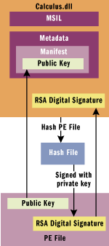
รูปที่ 6-1 การทำ Digital Signature

Interfaces
Interface สนับสนุนคอนเซปต์เดียวกับ C++ abstract base class (ABC) ด้วย pure virtual function เท่านั้น อย่างแท้จริง ABC คือ คลาสที่ประกาศเพียงหนึ่งหรือมากกว่านั้น ของ pure virtual function คุณต้องกำหนด แต่ไม่ต้อง อิมพลีเมนต์ คลาสที่อนุพันธ์จากอินเทอร์เฟส ของคุณต้องทำการอิมพลีเมนต์อินเทอร์เฟสของคุณ โดยอินเทอร์เฟสจะบรรจุ เมธอด คุณสมบัติ indexers และ อีเวนต์ ใน .NET คลาสสามารถอนุพันธ์จาก หลายอินเทอร์เฟสได้

6.2.2 Working .NET Component

ตัวอย่างการเขียน Assembly ในภาษา c++

#using <mscorlib.dll>
using namespace System;

namespace Lang
{
__gc __interface ISteering
{
void TurnLeft( );
void TurnRight( );
};

__gc class Vehicle : public ISteering
{
public:
void TurnLeft( )
{
Console::WriteLine("Vehicle turns left.");
}
void TurnRight( )
{
Console::WriteLine("Vehicle turns right.");
}
virtual void ApplyBrakes( ) = 0;
};

public __gc class Car : public Vehicle
{
public:
void ApplyBrakes( )
{
Console::WriteLine("Car trying to stop.");
throw new Exception("Brake failure!");
}
};
} // This brace ends the Lang namespace.
ตัวอย่างการเขียน Assembly ในภาษา VB.NET

Imports System

Namespace Lang
Interface ISteering
Sub TurnLeft( )
Sub TurnRight( )
End Interface

MustInherit Class Vehicle
Implements ISteering
Public Sub TurnLeft( ) Implements ISteering.TurnLeft
Console.WriteLine("Vehicle turns left.")
End Sub
Public Sub TurnRight( ) Implements ISteering.TurnRight
Console.WriteLine("Vehicle turn right.")
End Sub
Public MustOverride Sub ApplyBrakes( )
End Class

Class Car
Inherits Vehicle
Public Overrides Sub ApplyBrakes( )
Console.WriteLine("Car trying to stop.")
throw new Exception("Brake failure!")
End Sub
End Class
End Namespace

ตัวอย่างการเขียน Client Application เรียกใช้ ซึ่งต้องทำการ add DLL reference ใน tool VS.NET

using System;
namespace ConsoleApplication2
{
class Drive
{
[STAThread]
static void Main(string[] args)
{
Lang.Car bank = new Lang.Car();
bank.ApplyBrakes();

}
}
}

6.2.3 Deployment
จากที่เราได้เห็นตัวอย่างในหัวข้อที่ผ่านๆมา .NET Assembly ทุกตัว เป็น binary component ซึ่งคุณสามารถ นำไป plug กับ component หรือ application อื่นๆได้ โดยที่ไม่ต้องการ source code และไม่ต้องทำ plumbing code ด้วย
ใน .NET คอมโพเน็นต์ สามารถเป็นได้ 2 แบบ ทั้ง private ที่ไม่ประกาศ(unpublished) และถูกใช้เพียงไคลเอนต์บางตัวเท่านั้น

6.2.3.1 Private Components
private component ถูกใช้กับ ไคลเอนต์ที่เจาะจงเท่านั้น ซึ่งมีสองวิธีในการทำ คือ
1. One-directory deployment ใช้ คอมโพเน็นต์ เหล่านี้จากไดเร็กทอรีเดียวกันกับ ไคลเอนต์
ถ้าเราทำการลบหรือย้ายไฟล์คอมโพเน็นต์ออกไป เมื่อเรารันโปรแกรม จะทำให้เกิด exeption ออกมา

2. Multiple-directory deployment ใช้คอมโพเน็นต์จากไดเร็กทอรีที่ไคลเอนต์สามารถเข้าถึงได้ การทำแบบนี้นั้นตอนสร้างต้องทำการอ้างอิง path ของ dll ที่อ้างอิงด้วย

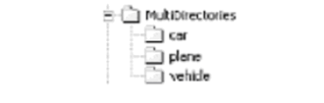
รูปที่ 6-2 Multiple-directory tree of component

csc /r:..\vehicle\vehicle.dll /t:library /out:plane.dll plane.cs

ในขณะที่ทำการอ้างอิงคอมโพเน็นต์เหล่านี้ตอน build time CLR จะไม่ทำการเช็ก เวอร์ชัน ของ private คอมโพเน็นต์

การ Install เพียงทำการ xcopy คือ ก็อปปี้ไฟล์จากไดเร็กทอรีของต้นฉบับ ไปยัง ไดเร็กทอรีที่ต้องการ
การ Remove เพียงทำการลบไฟล์(หรือไดเร็กทอรี)เหล่านั้นทิ้งไปก็พอ เราไม่ต้องกังวลเกี่ยวกับการเขียนโค้ดเพื่อทำการเก็บข้อมูลต่างๆลงไปใน registry และเรื่องอื่นๆเกี่ยวกับการ registry เลย

6.2.3.2 Shared Components
shared Components เรียกอีกอย่างว่า system component ซึ่งสามารถถูกเรียกใช้ได้จาก โปรแกรมไคลเอนต์ใดๆก็ได้ แต่ว่า เราต้องทำการประกาศหรือทำการ ลงทะเบียน(register) ลงใน system Global Assembly Cache (GAC) เมื่อเราทำการลงทะเบียนเสร็จ มันก็เป็นเหมือน system dll ซึ่ง process ใดๆในระบบสามารถเรียกใช้ได้
ข้อสำคัญในการลงทะเบียนใน GAC คือ คอมโพเน็นต์ต้องทำเกี่ยวกับ originator และ version ด้วย และด้วยสองส่วนนี้ ทำให้เราสามารถสร้าง คอมโพเน็นต์เดียวกันในหลายๆเวอร์ชั่นและรันบนเครื่องเดียวกันได้ โดยไม่มีปัญหา

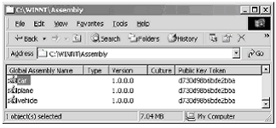
รูปที่ 6-3 แชร์คอมโพเนนต์ที่เก็บใน GAC

6.2.4 ขั้นตอนการลงทะเบียนคอมโพเน็นต์
1. ใช้ share named utility (sn.exe) ในการสร้าง random public/private key และบันทึกเก็บไว้ในไฟล์ เช่น originator.key

sn -k originator.key

2.สร้าง assembly(คอมโพเน็นต์) พร้อมด้วย assembly version number และ key information จาก originator.key

Imports System
Imports System.Reflection
<Assembly:AssemblyVersion("1.0.0.0")>
<assembly:AssemblyKeyFile("..\\key\\originator.key")>

Public Class Car
Inherits Vehicle
Overrides Public Sub TurnLeft( )
Console.WriteLine("Car turns left.")
End Sub

Overrides Public Sub TurnRight( )
Console.WriteLine("Car turns right.")
End Sub

Overrides Public Sub ApplyBrakes( )
Console.WriteLine("Car trying to stop.")
Console.WriteLine("ORIGINAL VERSION - 1.0.0.0.")
throw new Exception("Brake failure!")
End Sub
End Class
3. ใช้ .NET Global Assembly Cach Utility(gactutil.exe) ในการลงทะเบียน assembly ลงใน GAC ก็เป็นอันเสร็จเป็น shared component สามารถเรียกใช้จาก client ใดๆก็ได้

gacutil /i car.dll

การ uninstall shared component เหล่านี้ ก็เพียงแค่ทำการ ลบไฟล์ assembly ที่เหมาะสมก็เสร็จ มันก็จะออกจาก GAC

6.2.5 Building and testing the drive.exe
เราสร้างแอพพลิเคชั่น drive.exe เราต้องมีการ include คอมโพเน็นต์ที่ต้องการเรียกใช้เข้าไปด้วย เราเรียกตอนนี้ว่า build time ซึ่งเมื่อสร้างแล้ว ได้ผลลัพธ์ไฟล์ drive.exe

ORIGINAL VERSION - 1.0.0.0.

Adding new versions
ในการใช้ shared assembly นั้นจะมีการใช้ประโยชน์เกี่ยวกับเรื่อง version policies ในขณะที่โหลด shared assemblies ทั้งหมด ซึ่ง CLR จะทำการโหลด assembly version ที่เราใช้ในขณะ build time แต่เราก็สามารถที่จะสั่งให้ CLR โหลด เวอร์ชั่นที่ต้องการได้ โดยสร้าง application configuration ขึ้นมาเพื่อบอกให้เรียกใช้ เวอร์ชั่นที่เราต้องการ
แก้ไข code ใหม่เป็น
<Assembly:AssemblyVersion("1.0.1.0")>
Overrides Public Sub ApplyBrakes( )
Console.WriteLine("Car trying to stop.")
Console.WriteLine("BUILD NUMBER change - 1.0.1.0.")
End Sub

เมื่อเราคอมไพล์ออกมาก็จะได้ไฟล์ที่อาจจะมีชื่อซ้ำกันก็ได้ แต่ยังสามารถใช้ได้เนื่องจากเวอร์ชันไม่เหมือนกัน ถ้าเราทำการรันโปรแกรม drive.exe ก็จะทำได้ผลลัพธ์ คือ

ORIGINAL VERSION - 1.0.0.0.

ถ้าต้องการให้โหลด assembly เวอร์ชั่นใหม่ เราต้องทำการสร้าง config ให้มัน ในชื่อของ drive.exe.config ไว้ในไดเร็กทอรีเดียวกันกับ drive.exe

<?xml version ="1.0"?>
<configuration>
<runtime>
<assemblyBinding xmlns="urn:schemas-microsoft-com:asm.v1">
<dependentAssembly>
<assemblyIdentity name="car"
publicKeyToken="D730D98B6BDE2BBA"
culture="" />
<bindingRedirect oldVersion="1.0.0.0"
newVersion="1.0.1.0" />
</dependentAssembly>
</assemblyBinding>
</runtime>
</configuration>

เมื่อเราทำการรัน drive.exe อีกครั้ง ผลลัพธ์ที่ได้จะเปลี่ยนไป จะไปเรียกใช้ dll เวอร์ชั่น 1.0.1.0 แทน
BUILD NUMBER change - 1.0.1.0.

มีส่วนที่ควรรู้อยู่สองส่วนในเรื่องของ config คือ 1.ชื่อของ assemblyIdentity tag จะเป็น ชื่อของ assembly ที่ใช้สำหรับคนอ่าน (human-readable) ซึ่งเก็บใน GAC และ 2.publicKeyToken attribute จะเก็บค่าของ public key ซึ่งเป็นเลข 8 byte hash ของ public key ในการสร้าง(build) คอมโพเน็นต์

ในการดูค่า 8-byte hash นี้ สามารถดูได้จากหลายวิธี เช่นจาก Shell Cache Viewer , IL dump of component หรือใช้ sn.exe
sn -T car.dll

6.3 Enterprise Services (COM+) in .NET
.NET สามารถใช้งานทุกบริการของ COM+ ที่มีให้ใช้งานได้ เช่น
- Transaction
- Just-In-Time (JIT)
- Object Pooling
- Security

6.3.1 Transaction
ในการเขียน managed แอพพลิเคชันนั้นในการใช้บริการ คลาสต่างๆต้องทำการ derive จาก ServicedComponent ระบุแอททริบิวต์ ต่างๆเพื่อระบุ บริการที่ต้องการจริงๆ

BankComponentClient
using system;
using BankComponent’
namespace BankComponentClient
{
class Client
{
public static int Main()
{
Account act = new Account ();
act.Post (5,100);
act.Dispose ();
return 0;
}
}
}

BankComponent Server

using System.EnterpriseServices
[assembly: ApplicationName (“BankComponent”)]
[assembly: AssemblyKeyFileAttribute(“Demos.snk”)]

namespace BankComponentServer
{
[Transaction(TransactionOption.Required)]
public class Account : ServicedComponent
{
[AutoComplete]
public bool Post (int accountNum, double amount)
{
// Updates the database, no need to call SetComplete.
//Calls SetComplete automatically if no exception is thrown.
}
}
}

BankComponent Server code แสดงการใช้งานของ Account คลาสใน .NET ซึ่งใช้ การ ทรานแซกชั่น โดยคลาส Account จะ derive จากคลาส System.Enterprise.ServicedComponent ค่าแอททริบิวต์ของการทรานแซกชั่น ก็จะถูกกำหนด ให้เป็นต้องการ การซิงโครไนซ์ และ JIT ก็จะถูกกำหนดให้ใช้งานโดยอัตโนมัติเพราะได้กำหนดค่าแอททริบิวต์ของทรานแซกชั่นแล้ว
จากโค้ดจะเห็นว่าใน BankComponent Server namespace แสดงให้เห็นว่าเป็นการง่ายในการที่จะใช้บริการของ COM+ ใน .NET

6.3.2 Lazy Registration
เมื่อไหร่ก็ตามไคล์เอนต์แอพพลิเคชั่นทำการสร้างอินสแตนซ์ของคลาสที่ derive มาจาก ServicedComponent runtime จะทำการค้นหาว่าได้ทำการริจิสเตอร์ assembly เรียบร้อยหรือยังถ้าไม่พบ เซอร์วิสคอมโพเน็นต์ทั้งหมดใน assembly ก็จะถูกรีจิสเตอร์ลงใน COM+ แอพพลิเคชั่นซึ่งเรียกว่า lazy registration ซึ่ง lazy registration มีประโยชน์ในช่วงระหว่างการพัฒนา

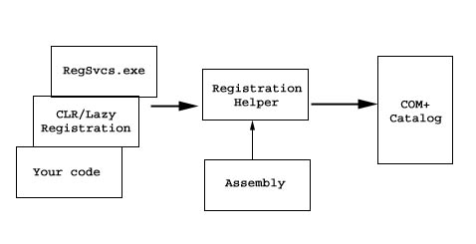
รูปที่ 6-4 แสดงการทำงานของ Lazy Registration

6.4 .NET Interoperability
คือความสามารถที่ทำให้ .NET สามารถใช้งานร่วมกัน COM คอมโพเน็นต์ แบบเดิมได้ดังนี้
    - การเรียก COM คอมโพเน็นต์จาก .NET
เมื่อ COM ออบเจ็กต์ถูกเรียกจาก .NET รันไทม์ก็จะทำการสร้าง Runtime Callable Wrapper (RCW) โดยที่ RCW ก็จะทำหน้าที่เหมือนพร็อกซี่สำหรับ unmanage ออบเจ็กต์

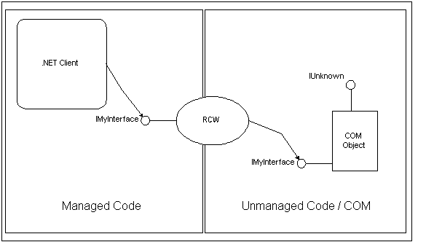
รูปที่ 6-5 แสดงการเรียก COM คอมโพเน็นต์จาก .NET

RCW จะรับผิดชอบหน้าที่ในการติดต่อระหว่าง .NET ไคลเอนต์ โค้ด และ COM คอมโพเน็นต์รวมทั้ง
- สร้างและการ binding ที่มี COM คอมโพเน็นต์ เป็นรากฐาน
- การใช้ อินเตอร์เฟซ และ องค์ประกอบขอ Synthesizing งอินเตอร์เฟซ์ไปเป็น managed form
- ทำการแปลและทำการมาแชล ระหว่างสภาพแวดล้อม
- บริหาร ไลฟ์ไทม์ ของ wrapped COM object
- ทำการแปลค่า COM HRESULT ไปเป็น .NET exception
RCW เป็น manage ออบเจ็กต์และอยู่ใน heap ซึ่งดูแลโดย CLR เพราะกับ manage ออบเจ็กต์อื่นๆก็จะอ้างไปที่ RCW ซึ่งจะถูกตามรอยโดย รันไทม์ และ RCW ก็คือหัวข้อไปสู้ garbage collection

คือความสามารถที่ทำให้ .NET สามารถใช้งานร่วมกัน COM คอมโพเน็นต์ แบบเดิมได้ดังนี้

6.4.2 การเรียก .NET คอมโพเน็นต์จาก COM
เมื่อ .NET คอมโพเน็นต์ถูกเรียกจาก COM รันไทม์ก็จะสร้าง wrapper ออบเจ็กต์เพื่อเชื่อมช่องว่างระหว่างสภาพแวดล้อมซึ่งในกรณีนี้รันไทม์จะสร้าง COM callable wrapper (CCW) รันไทม์ก็จะอ่านรายละเอียด type สำหรับคอมโพเน็นต์จาก assembly metadata และสร้าง CCW ที่เข้ากันได้ คล้ายกับ RCW แต่ CCWจะทำตัวเป็นพร็อกซี่ unmaged COM code กับ managed .NET code

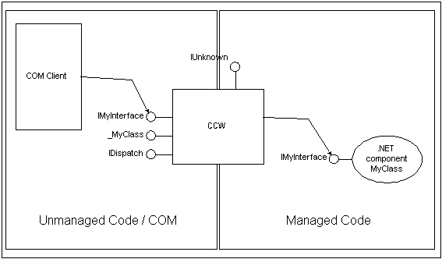
รูปที่ 6-6 แสดงการเรียก .NET คอมโพเน็นต์จาก COM
CCW รับผิดชอบทั้งหมดระหว่าง COM ไคลเอนต์กับ managed อ็อบเจ็กต์รวมทั้ง
- สร้างและมีการ binding ที่มี managed อ็อบเจ็กต์เป็นรากฐาน
- ทำการสังเคราะห์อินเตอร์เฟซ์ที่สำคัญหลายตัวของ COM (เช่น IUnknown และ Idispatch) ขึ้นกับข้อมูล type ของออบเจ็กต์
- ทำการมาแชลและทำการแปลระหว่างสภาพแวดล้อม
- บริหารไลฟ์ไทม์ของ .NET คอมโพเน็นต์
- แปล .NET exceptions ไปเป็นค่า COM HRESULT
CCW ก็คือ unmanaged COM ออบเจ็กต์ซึ่งอยู่ที่ heap และ เป็น reference-counted COM ออบเจ็กต์เดิม CCW ไม่ใช่ garbage collected แต่เป็นการทำลาย โดยปล่อย ไคลเอนต์ที่ทำการอ้างถึงล่าสุด เมื่อ CCW ถูกทำลายแล้วก็จะทำการ wrapก็จะถูก mark สำหรับ garbage collection
- Activation
Enterprise Services สร้างจากคอนเซปต์ ของ คอนเท็กซ์ ซึ่ง คอนเท็กซ์คือสภาพแวดล้อมสำหรับอ็อบเจ็กต์ที่มีความต้องการสำหรับการเอ็กซิคิวท์ที่คล้ายคลึงกัน เซอร์วิสสามารถถูกบังคับให้ปฏิบัติตามระหว่าง activation และ/หรือ เมธอด เรียกว่า interception ถึงแม้ว่าบริการของ COM+ จะถูกเขียนเป็น unmanaged code การผนวก COM+ sevices กับ .NET ลึกเกินกว่าแค่การใช้ COM interop technology in .NET ที่ปราศจากการ derive จาก ServicedComponent การ registration โปรเซสซึ่งจะไม่เกิดผลตามที่ปราถนา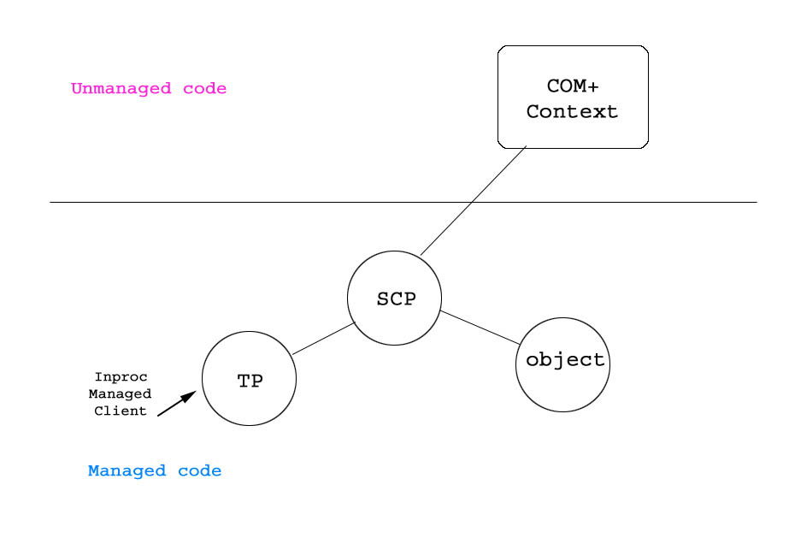
รูปที่ 6-7 in-process activation
activation มี 3 กรณีดังต่อไปนี้แบบแรก in-process activation คือมีการข้าม context boundary แบบที่สอง cross-domain เป็นการข้ามทั้ง context และ app domain แบบที่สาม cross-process ข้ามเครื่อง/ข้ามprocess และ ข้าม context boundaries

ในกรณี in-process activation จากรูปแสดงให้เห็นว่า reference เป็นแบบunmarshaled ซึ่งเป็น direct reference ไปที่ transparent proxy (TP) กรณี cross app-domain reference เป็นแบบ unmarshaled ซึ่งคือ .NET remotine proxy

ในกรณี Cross process หรือ Cross machine reference ต้องการมากกว่าการ unmarshaled โดย COM interop ทำการเรียก IManagedObject ถูกอิมพลีเมนต์โดย ServicedComponent ระหว่าง activation และการมาแชล remote serviced component proxy (RSCP) ทำการเรียก IServicedComponentInfo ระหว่าง activation
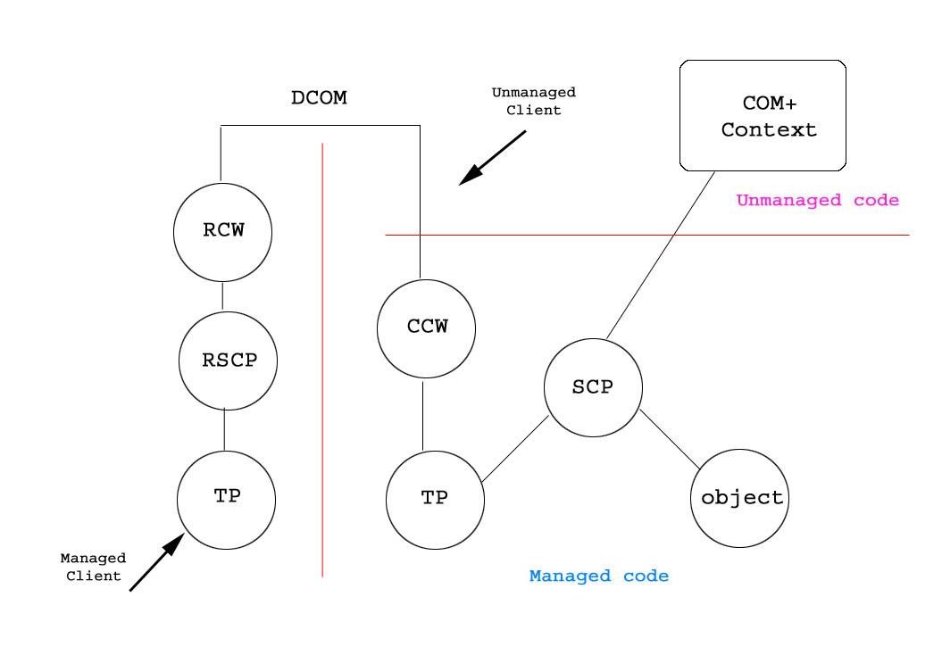
รูปที่ 6-8 cross-process activation

- Contexts
คลาส ContextUitil ใช้ในการเข้าถึง COM+ object context ที่เกี่ยวข้อง และ คุณสมบัติต่างๆของมัน

6.5 .NET Component VS COM

 | .NET Component | COM
Architecture | Object oriented to the core of language | Just the wrapper of the binary component
Deployment | - Just copy the file  - Varied versions of same component can exist in the system | - Require registration  - Incompatibility problem
Language | All language are 1st class | Only c++ can be low –level COM programming
Code | Eliminate plumbing code | Plumbing code to support IUnknow, class factory , component lifetime

ตาราง 6-1 ตารางเปรียบเทียบ ระหว่าง .NET Component กับ COM

